《操作系统》课程教学质量分析报告

一、基本信息
课程代码： | 1231613 | 课程性质： | 必修
课程名称： | 操作系统 | 英文名称： | Operating Systems
学时/学分： | 3 | 开课学期： | 2019/2020-2
授课班级： | 计科1801，计科1802，安全1801

二、课程定位与目标
本课程的理论性和实践性均较强，许多概念涉及到其它相关课程，内核代码比较抽象，需要学生有较广的知识面和较强的动手能力，本课程的理论教学和实验教学旨在达成以下课程目标：
课程目标1：结合计算机组成和体系结构等相关课程，理解并掌握关于内核、Shell、中断、陷阱、双重模式、特权指令、I/O子系统等操作系统中的重要概念。掌握基本的阅读内核代码并实施内核重构的方法，具备基本的Shell程序设计能力。
课程目标2：掌握文件系统的实现方法以及磁盘调度的基本原理，能够对磁盘调度的过程进行描述和分析。理解典型的文件系统和各调度算法的特点和适用范围，能够根据实际问题选择合适的解决方案并尝试改进。
课程目标3：熟悉计算机系统中的存储层次，了解寄存器、高缓、内存、虚拟内存等各级存储器的特性及其在计算机工程实践中的作用，理解存储管理对系统运行效率地影响。掌握操作系统的内存管理方法，尤其是段页式存储管理方案。
课程目标4：掌握死锁的概念与死锁处理的基本方法，能够使用合适的数学模型描述操作系统中的资源状态，掌握死锁检测算法以及利用银行家算法避免死锁的方法。
课程目标5：熟悉进程和线程相关的基本概念，掌握操作系统中所使用的进程调度的算法，并且能够使用甘特图模型对进程调度的过程进行推理和分析，理解各种进程调度算法的特点和适用范围。
课程目标6：理解进程同步的基本原理，能够使用信号量解决计算机工程领域的实际同步问题，能够对程序运行结果进行分析，发现由于进程并发执行所导致的程序运行结果错误，分析其原因并做出改进。
教学目标7：使学生掌握操作系统的核心概念和相应的英文专业词汇，培养学生初步阅读专业英文资料的能力，能够就相关领域的专业问题与国内外同行进行简单沟通。
2、课程目标对毕业要求的支撑
毕业要求 | 指标点 | 课程目标 | 支撑分析说明
1能够将数学、物理、计算机工程基础和专业知识用于解决计算机复杂工程问题 | 1.2掌握程序设计、计算机组成与体系等专业基础知识，能将其用于计算机工程问题中的需求分析、软硬件系统分析与设计  M | 课程目标1 | 中断管理、存储管理和I/O子系统是操作系统的核心概念，这些概念与程序设计、数据结构、计算机组成原理、体系结构等课程都有关联，理解了这些概念才能更好的综合运用专业基础知识对操作系统内核进行分析。
1能够将数学、物理、计算机工程基础和专业知识用于解决计算机复杂工程问题 | 1.3理解系统的概念及其在计算机工程领域的体现，能对计算机复杂工程问题的解决方案进行分析，并尝试改进  H | 课程目标2 | 文件系统是操作系统的核心模块，磁盘调度算法是支撑文件系统的重要组成部分。了解文件的存储方式，并对磁盘调度算法进行理论分析，掌握各算法的优点和缺点，才能对实际工程问题的解决方案进行分析，选择最合适的文件系统和磁盘调度算法，并根据实际情况做出必要改进。
1能够将数学、物理、计算机工程基础和专业知识用于解决计算机复杂工程问题 | 1.4掌握计算机专业知识，能选择恰当的数学模型，用于描述计算机复杂系统或者过程，对模型进行推理和求解  H | 课程目标3 | 计算机系统中的各级存储器的物理电气特性决定了它们各自在计算机系统中发挥着不同作用。理解和掌握寄存器、高缓、内存、虚拟内存等存储器的基本原理和作用，有助于学生在计算机系统设计和论证阶段从存储器的局限性角度考虑问题。掌握操作系统的内存管理方案，有助于学生论证解决方案的合理性。
2能够应用数学、物理和计算机科学的基本原理，识别、表达、并通过调研和文献研究分析计算机复杂工程问题，以获得有效结论 | 2.3能够运用数学、物理和计算机科学的基本原理，分析影响计算机复杂系统的主要因素，论证解决方案的合理性并获得有效结论  M | 教学目标4 | 死锁处理是操作系统和应用软件中可能面临的问题。死锁状态可以用有向图、向量和矩阵等数学模型进行分析求解，借助合适的数学模型，利用图的环检测算法、银行家算法对操作系统中的死锁现象进行分析和求解，有助于在实际工程中处理死锁问题。
4能够应用计算机科学基本原理，通过实验设计、建模仿真、数据分析与解释、模型验证与改进等，对计算机复杂工程问题进行研究并得到合理有效的结论 | 4.1能够对计算机科学相关的关键算法、模块进行研究和实验验证  H | 教学目标5 | 进程调度算法是操作系统中的关键算法之一，调度算法的好坏对系统的运行效率至关重要。借助甘特图对进程调度的过程进行分析研究和验证，可以更好的理解各种调度算法的特点和适用范围。
 | 4.3能够分析和解释实验数据，并通过信息综合得到合理有效的结论  M | 教学目标6 | 进程并发机制是操作系统中一类非常重要的机制。多个进程（线程）并发执行可能会导致意外的结果，通过对程序运行结果的分析，可以发现多进程（线程）同步存在的问题，有助于学生更好的理解进程同步机制。掌握进程同步的机制是编写复杂软件系统必备的素质。
10能够就计算机复杂工程问题与国内外同行及社会公众进行有效书面沟通和语言交流，能够撰写规范的工程文档。并具备一定的国际视野，能够在跨文化背景下进行沟通和交流 | 10.4具有英语听、说、读、写能力，对全球化与多元文化有基本理解，能够在跨文化背景下进行沟通和交流。  M | 教学目标7 | 掌握操作系统核心概念的中英文对照，可以培养学生就专业问题与国内外同行进行简单沟通的能力。结合课外阅读英文资料，培养学生初步阅读专业英文资料的能力，了解计算机操作系统领域的最新发展，能够培养学生的国际视野。

三、课程实施
1、课时安排
本课程包括理论教学课时48，实践教学课时3*10(单开实验).
总课时 | 理论教学课时 | 实验教学课时 | 实践教学课时
78 | 48 |  | 30

2、教学过程
（1）教学组织或形式
理论课班级集中授课，实验课学生独立完成（教师上机辅导）。
（2）教学方法与手段
采用课堂讲授和上机实践相结合的方式，并在多媒体环境下进行教学。在教学过程中注重能力的培养，以实际应用系统为例，提高理论教学实用性，提高学生分析和解决实际问题的能力。采用灵活的教学手段，理论性较强的算法原理采用传统讲授结合翻转课堂的形式，要求学生课前预习教材，并查阅课外资料，课后布置作业；实践性较强的算法实现辅以代码分析和程序演示，重要算法要求学生上机实践并完成实验报告。

3、考核方式及成绩评定
本课程理论课成绩由期末考试成绩（70%）和平时成绩（30%）构成。期末考试采用闭卷考试的形式，按百分制计分；平时成绩由平时作业成绩、课堂测试及学习能力等组成，按百分制计分。期末闭卷考试成绩占总成绩的70%，平时成绩占30%。
考核方式：期末考试闭卷，
期末总成绩评定标准：总成绩（百分制）＝平时成绩×30％+期末考试成绩×70％。
平时成绩形成性评价依据：
平时作业占、网课学习情况、课堂测试各占30%，学习能力占10%。
1）平时作业测试采用网络作业系统，考察学生对课堂知识的掌握情况，由作业系统自动评分。网课学习情况根据SPOC课程中的统计数据评定。
2）课堂测试主要考察学生的专业基本知识掌握程度和实践能力，要求学生能够正确理解理论模型，测试方法是随堂布置测试题，约每两周1次，每次1节课，学生独立完成后由学生现场讲解，教师纠错，学生自查自评，按次数计分。
3）学习能力是根据学生的课前预习、课堂互动反馈情况以及翻转课堂的表现对学生学习能力的综合评价，主要是以学生对课堂知识的掌握程度，对网络资料的理解能力以及对算法模型的实践能力为依据进行综合评估
四、教学质量评价与改进
1、教学质量评价
（1）期末测试成绩分布情况
从期末闭卷考试的情况看，学生对课程的掌握程度总体处于中等水平。参加本次考试的学生共计77人，成绩分布如图所示，符合正态分布，说明试卷的难易程度适中合理，基本达到考核预期目的。
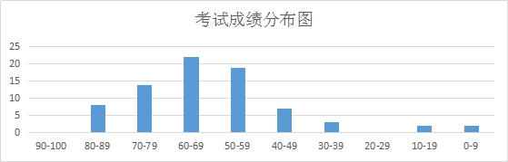
结合学生完成期末试卷的情况，通过本次教学，部分学习效果不佳的学生主要表现在以下几个方面：
1）对操作系统的核心算法没有理解透彻，比如页面置换、磁盘调度等。
2）对信号量、系统调用和内存管理模块没有完全掌握。
3）对操作系统的一些基本概念混淆不清，比如中断、信号量、I/O系统等。

- 平时成绩形成性评价
前三项为客观评价，学习能力为教师根据学生的课前预习效果、课堂提问互动等教学实施过程中观察到的情况进行主观评价：
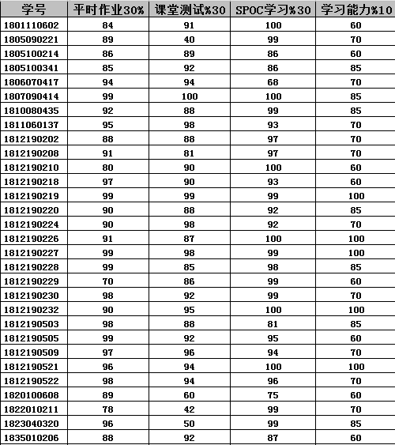
（3）期末测试评测点对课程目标达成的支撑情况分析
期末考核中对课程目标设置评测点，根据学生在各评测点的平均得分来评价学生对支撑各课程目标的知识点的掌握情况，学生在支撑各课程目标的测试点上得分情况如下：
（本次抽样统计数据为计科1802班，不含未能通过本次考试的学生；详细数据见课程目标达成度Excel表格，课程目标达成度评测不含平时成绩）
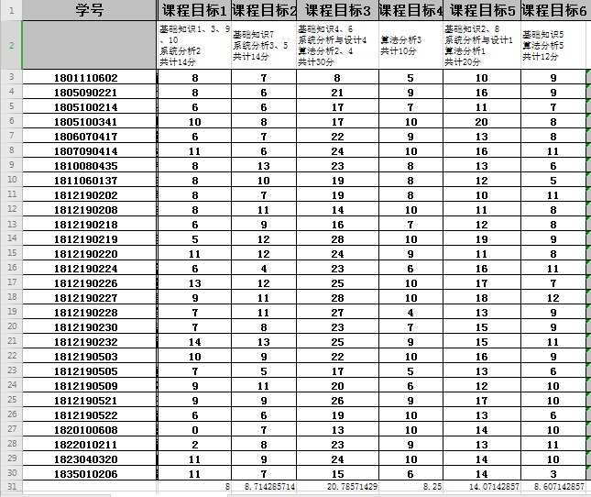
期末测试对课程目标达成的支撑情况分析：（根据课程目标的测试平均得分比进行评价，不含平时成绩）：
课程目标 | 课程目标评测点 | 平均得分 | 课程目标达成度
课程目标1：结合计算机组成和体系结构等相关课程，理解并掌握关于内核、Shell、中断、陷阱、双重模式、特权指令、I/O子系统等操作系统中的重要概念。掌握基本的阅读内核代码并实施内核重构的方法，具备基本的Shell程序设计能力。 | 期末考核：  基础知识1、3、9、10  系统分析2  共计14分 | 8 | 57.1%
课程目标2：掌握文件系统的实现方法以及磁盘调度的基本原理，能够对磁盘调度的过程进行描述和分析。理解典型的文件系统和各调度算法的特点和适用范围，能够根据实际问题选择合适的解决方案并尝试改进。 | 期末考核：  基础知识7  系统分析3、5  共计14分 | 8.71 | 62.2%
课程目标3：熟悉计算机系统中的存储层次，了解寄存器、高缓、内存、虚拟内存等各级存储器的特性及其在计算机工程实践中的作用，理解存储管理对系统运行效率地影响。掌握操作系统的内存管理方法，尤其是段页式存储管理方案。 | 期末考核：  基础知识4、6  系统分析与设计4  算法分析2、4  共计30分 | 20.79 | 69.3%
课程目标4：掌握死锁的概念与死锁处理的基本方法，能够使用合适的数学模型描述操作系统中的资源状态，掌握死锁检测算法以及利用银行家算法避免死锁的方法。 | 期末考核：  算法分析3  共计10分 | 8.25 | 82.5%
课程目标5：熟悉进程和线程相关的基本概念，掌握操作系统中所使用的进程调度的算法，并且能够使用甘特图模型对进程调度的过程进行推理和分析，理解各种进程调度算法的特点和适用范围。 | 期末考核：  基础知识2、8  系统分析与设计1  算法分析1  共计20分 | 14.07 | 70.4%
课程目标6：理解进程同步的基本原理，能够使用信号量解决计算机工程领域的实际同步问题，能够对程序运行结果进行分析，发现由于进程并发执行所导致的程序运行结果错误，分析其原因并做出改进。 | 期末考核：  基础知识5  算法分析5  共计12分 | 8.61 | 71.7%
教学目标7：使学生掌握操作系统的核心概念和相应的英文专业词汇，培养学生初步阅读专业英文资料的能力，能够就相关领域的专业问题与国内外同行进行简单沟通。 | 该教学目标通过平时成绩评测，期末考核不评测该教学目标
根据表中的课程目标的达成情况来看，学生总体上达到了课程目标的要求，在课程目标4、课程目标5、课程目标6上的达成情况尚可，以后可适当增加课程目标4的考核力度和难度，但是学生在课程目标1、课程目标2、课程目标3上的达成情况不太理想，分析原因如下：
1）课程目标1涉及一些底层的概念，学生对计算机组成原理、计算机体系结构等相关课程缺乏全面了解，想要掌握操作系统中的这些概念的确存在一些困难，在今后的教学中应该注意从整个计算机系统的角度宏观上给学生讲解操作系统中的概念。
2）课程目标2主要是文件系统的相关概念，从教师的角度来说，操作系统中的文件系统的相关原理应该是容易理解的，但是从考核情况来看，学生不能很好的理解各种文件系统的特点，这说明学生学习新知识的能力和老师的认知还是存在偏差，在今后的教学中应该引起重视，改进教学方式。
3）课程目标3是操作系统课程中的一个难点，学生容易对内存管理的部分内容不太能理解，今后的教学中应进一步加强相关知识点的训练。
2、课程讲授中存在的问题与不足
根据课堂测试和课堂表现情况，学生在课上基本都能够理解当堂课程的内容，但是一些重要的知识点理解不够全面，对于一些概念掌握得是似而非，一个非常重要的原因在于课后没有做好复习。今后的教学中需督促学生认真做好课后复习的工作，加强平时成绩的考察和记录，进一步优化网络作业系统中的部分习题。另一个原因是学生缺乏将理论知识转换成实践能力的训练，运行直接解决问题的能力未得到足够锻炼，从而遇到课堂讲授以外的问题难以应对。
3、改进计划及方案
在教学方法上，进一步优化实验课。通过在实验环境中实际的操作，强化对操作系统相关的概念及原理、功能及算法、实现技巧和改造方法等等进行认识、了解、验证、以及改造，以更有效地掌握、巩固乃至拓展课堂教学的成果。改进部分教学内容的讲授方法，对于一些比较容易理解的算法和概念尝试采用翻转课堂的教学形式。
撰写人：朱继祥 审定人（系室主任）： 撰写时间：2020年7月

